短宣手記
------------------------------------------------------------------------------------------------------------------------------
人命關天

林俊

今日情人節又是教會的「聖灰日」，昨天因是去世了的父親的生日記念，想到許多親情、許多已離世的友人弟兄姊妹，更牽起許多掛念的人，他們有的在重病中、在受刑中、在貧困中、在驚慌中、在流浪中、在流亡中……。這些年離鄉別井中，特別怕聽到敬愛的親愛的人的惡耗。突然間心裡響起《拜月亭》一句「人命關天」。原本的曲中這幾個字不是指生死問題，但是我心卻發出禱告：主啊！祢是天上地上一切生命的主，每個生命都是你寶貴的珍惜的，每個生命都有愛他珍惜他的人，面對將要離世的人所感受到不捨的苦痛、面對所愛的人的死亡，祢也哭過，祢為耶路撒冷城不斷殺害責備罪惡的先知，祢曾泣不成聲。現在你是否每天都為這些遭難的生命痛哭呢？主啊，今天我在紀念你在背十字架的人生中所受的苦痛大，還是祢現在看見蒼生所受的苦大？愛大苦也大。
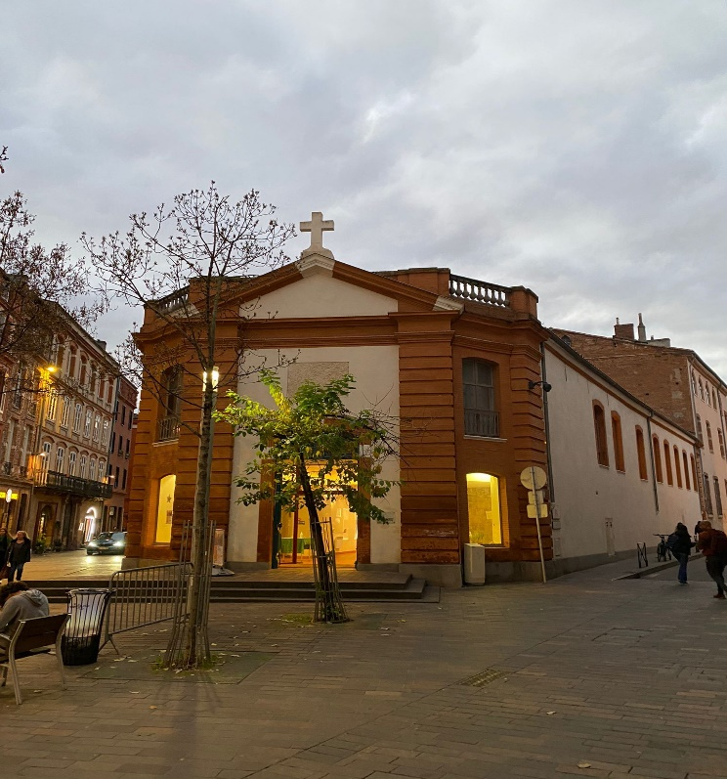
主啊，我相信祢對我們的愛必使袮心中也在為我們受傷受苦感到苦痛，才讓我們感到安慰。因為祢曾說過壓傷的蘆葦，祢不折斷（賽四十二3）。祢的悲天憫人的心使我們敢向祢禱告訴苦呼寃，祢是會聆聽亞伯在地裏的呼喊，以色列人在埃及地的哀哭……。主啊！祢的慈愛和憐憫，我想像到祢的哽咽、哀慟和眼淚。因為祢曾受至極的苦楚和最大的屈辱和寃屈。今天的聖灰日提醒我只是塵土，仍要歸回塵土，當遠離罪，效忠基督。我沒有比別人優越，別人如何與我何干，只管跟隨主耶穌基督（約廿一22）。
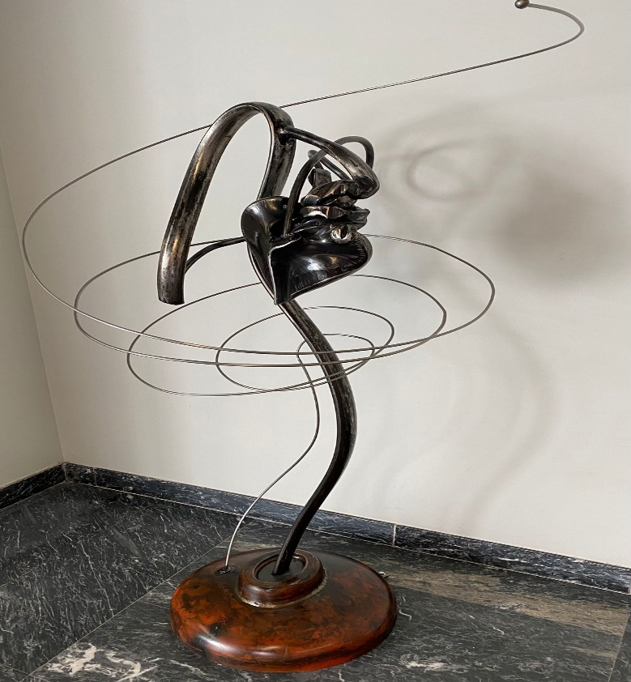

空，歲月去

「乾坤空落落，歲月去堂堂。」文天祥以此句看世情人生。是的，天地的正氣像悄然退席，歲月也流逝得那麼理所當然。新舊歲交替之間，天災有中日印尼地震，人禍有俄烏、以哈戰爭持續，中東糾紛加入了黎巴嫩、伊朗及也門，亞洲又有台海、南北韓及中菲。而在新年伊始又知道在香港一位我敬愛的老姊妹病逝，這樣的氛圍，用「新年快樂」來祝賀，心情有點矛盾。

但上帝給我安慰叫我得力。平安夜下午崇拜講完道後經過五個小時火車深夜到巴黎，第二天發現忘記帶每天必須吃的藥，但我要十五天後才返回家，嘗試聯絡相熟的醫生處方，但她外遊不能立即處理，而她開的舊藥方已過期，叫我快點找其他醫生。當天是聖誕節，不知那裡找醫生幫助，而大部分藥房都放假。我惟有在網上找藥房，用過期及已用完的電子郵件中的藥方去取藥，結果連醫生都認為解決不了的難題，藥房幫我取得藥物。何等感恩！
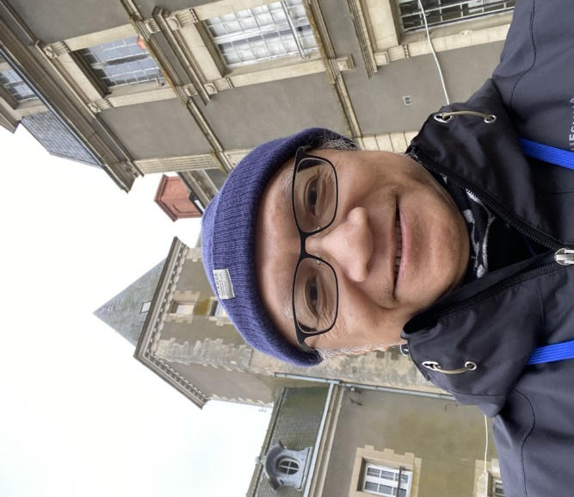
這次到巴黎參加的聖誕福音營中，營舍是一個巴黎教會買下的城堡。看到一些營友在生命的徬徨中找到生命的勇氣、動力、使命及喜樂，縱然城堡提供的設備對營友有如經歷曠野的不便，但營友間的互動友愛和設計的活動，仍然產生很多啟發的效果。逗留在巴黎的兩周，與新知舊雨的交流，也豐富了人生路。
另外，參觀了一個按牧典禮，受按者是一位中年弟兄，並受差遣在巴黎的華人神學院中服侍，為上主的教會多了新力軍而興奮。按立牧師的教會，以巴黎教會規模而言，只算是中小型教會，本身已經有一位女牧師，現找到一位已受神學造就並在神學院任職行政的弟兄，欣賞他的行政、講道和教導能力，義務兼任一年牧養工作後，就決定按立他成為牧師，並同時舉行差遣禮差他做本地宣教士，到現任的神學院工作，並在教會兼任牧職。而這教會不單做這本地宣教，也準備差派一姊妹到中東做當地人的宣教工作。看到巴黎有如此國度視野的教會，真叫我異常興奮感恩。
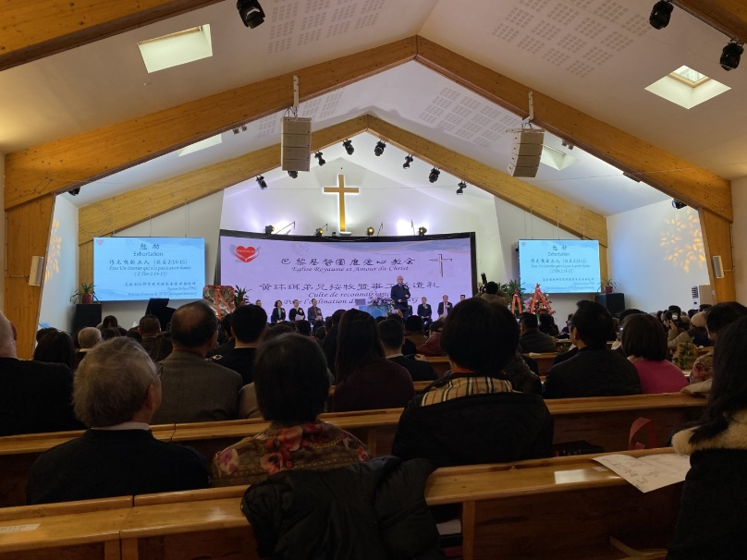

請為圖盧茲的事工發展禱告，給我們順利成立一個有宣教意識、能見證主、沒有詭詐的教會。在這個主日14/1，我們有一位姊妹受洗，她思考了很久才作此決定，為她的信心能成長至願意洗禮而感恩。也求主帶領我們申請簽證難題得解決，可順利得到最少逗留至今年八月。

偶遇的提醒

在離開逗留逾年半圖盧茲Toulouse返港前，會合了五位香港來的弟兄姊妹牧者去了泰澤（Taizé）一趟。在唱詩禱告中與這首歌偶遇被她安慰了。在泰澤詩集155 首Gib mich ganz zu eigen dir英文翻譯的歌詞：“Take everything from me that keeps me from you. Give everything to me that brings me near to you. Living God, take me away from myself and give me completely to you.” https://youtu.be/Sib7vHU3Qh8?si=qglzIs4S_wIwzK3E
默想這歌時，我的禱告如歌詞：我的生命並我所擁有的恩賜經驗，雖並不怎麼寶貴，但是仍然給我一些安全感，也會使我疏遠了上主，求主給我一些使我能親近主的事物，求主使我成為完全屬於主的人。
生命只有一次，為自己所期待而活，是應該的，但我覺得這不足夠。我是誰？我擁有的都是別人給我的，恩人很多，更有恩主，我知我不配得這麼多，但是既然給了我，我要用得其所，沒有人有權勉強我必須要給他，我卻有權給應給的對象。我有這計算的責任。誰值得我付出整個的我？只有救我佑我的神。生命雖到了風燭殘年，但不是食之無味，棄之可惜。在我看來，歲月愈來愈少，也愈來愈寶貴，要好好計算使用，不要浪費在無謂的事情上。六十歲後我看自己是心肝病人蒙恩倖存者，這個心態鞭策我今天的事奉。
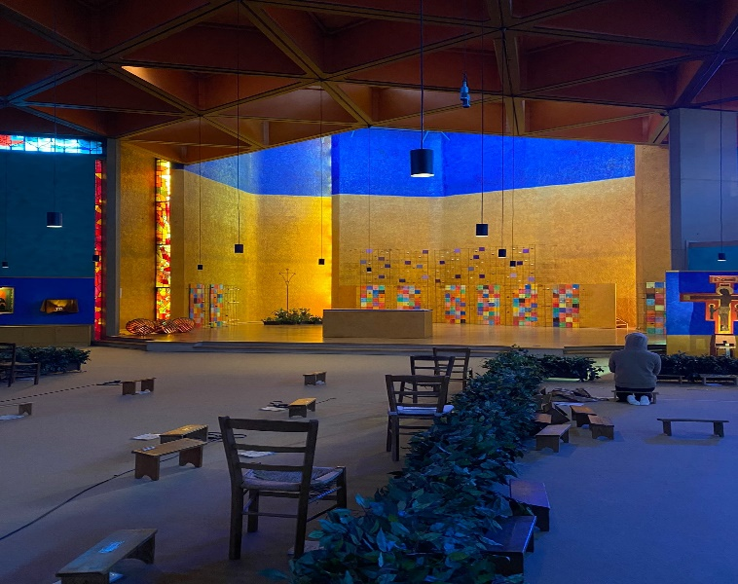
這個世界有很多人都希望你為他完成他所要你的，使他得功名，所以一將功成萬骨枯，別人死活他不放在心上，只是他得成就的工具。而我認為只有上主才是我該投效的。祂不是利用我，卻是成就我。而我願給主使用去成就主所要成就的人和事。
在泰澤敬拜禱告時看到最前排一個修士坐下時，我在他後面看不到他的頭，後來他們退席時我見到他的頭，是幾乎枕在他所推的助行輪椅上步行，每日三次在殿內這樣服侍主。
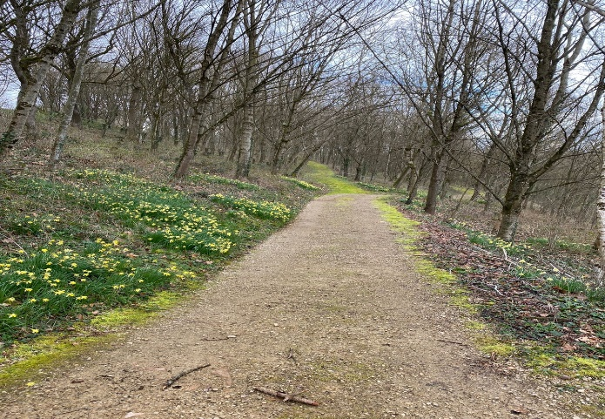

求主給我知所進退去決定未來事奉方向。 求主賜福將要離開的圖盧茲城的弟兄姊妹。感謝主有他們同行同工，給我們刻骨銘心的印象和回憶，謝謝差會及差遣教會及支持教會並無數支持者的關愛。這些都不是我們配得的。

《環球華人宣教學期刊》第七十六期 Vol 9, No 2 (April 2024)

